函館市工事事務取扱標準様式
（令和8年4月1日 改訂）

標 準 様 式 目 次

第１号様式（工事） 監督員通知書
第２号様式（工事） 工事監督員に関する措置請求の結果について
第３号様式（工事） 工事着手届
第４号様式（工事） 工事工程表
第５号様式（工事） 請負代金内訳書
第６号様式（工事） 現場代理人等指定通知書
第７号様式（工事） 経歴書
第8－１号様式（工事） 工事施工協議簿
第８－２号様式（工事） 工事施工協議簿
第９号様式（工事） 物品受領書
第1０号様式（工事） 支給材料（貸与品）不適合発見通知書
第1１号様式（工事） 支給材料精算書
第1２号様式（工事） 支給材料（貸与品）返納調書
第1３号様式（工事） 物品借用書
第1４号様式（工事） 立会願書
第1５号様式（工事） 段階確認願（第 回）
第1６号様式（工事） 工事関係者措置請求上申書
第1７号様式（工事） 工事関係者に関する措置請求について
第1８号様式（工事） 現場不符合等確認書
第１９号様式（工事） 現場不符合等確認報告書
第2０号様式（工事） 設計変更上申書
第2１号様式（工事） 工事の設計変更について
第2２号様式（工事） 承諾書
第2３号様式（工事） 工事一時中止上申書
第2４号様式（工事） 工事の一時中止等について
第2５号様式（工事） 工期延長請求書
第2６号様式（工事） 工期延長副申書
第2７号様式（工事） 工期変更上申書
第2８号様式（工事） 工期の延長について
第２９号様式（工事） 工期の短縮について
第3０号様式（工事） 請負代金額変更請求書
第3１号様式（工事） 請負代金額の変更について
第3２号様式（工事） 損害発生報告書
第3３号様式（工事） 損害発生通知書
第3４号様式（工事） 発生損害確認書
第3５号様式（工事） 発生損害確認報告書
第3６号様式（工事） 中間検査上申書
第3７号様式（工事） 中間検査報告書
第3８号様式（工事） 中間検査要請書
第３９号様式（工事） 部分使用上申書
第4０号様式（工事） 部分使用について
第4１号様式（工事） 現場発生品調書
第4２号様式（工事） 生産物品報告書
第4３号様式（工事） 臨機の措置報告書
第4４号様式（工事） 工事完成通知書
第4５号様式（工事） 工事完成検査書
第4６号様式（工事） 工事受渡書
第4７号様式（工事） 出来形部分等（第 回）確認請求書
第4８号様式（工事） 出来形部分等（第 回）検査書
第４９号様式（工事） 出来形部分等内訳書
第５０号様式（工事） 出来形部分等確認通知書
第5１号様式（工事） 工事完成通知書（指定部分）
第5２号様式（工事） 検査結果通知書（指定部分）
第5３号様式（工事） 部分使用検査報告書
第5４号様式（工事） 部分使用確認書
第5５号様式（工事） 損害の発生について
第5６号様式（工事） 施工体制台帳
第5７号様式（工事） 再下請負通知書
第5８号様式（工事） 作業員名簿
第5９号様式（工事） 施工体系図
第６０～6１号様式（工事） 概数として扱っていた数量の確定について
第6２～6３号様式（工事） 現場閉所等実績における週休２日の確保について

第１号様式（工事）

（公文記号）
年（ 年） 月 日

（受注者）
様

函館市長

監 督 員 通 知 書

年 月 日付をもって請負契約を締結した次の工事について，下記のとおり工事監督員の氏名を通知します。

工 事 名

記

工 事  監督員 | 所属・職・氏名 | 職務（権限）の内容
工 事  監督員 |  | 主任監督員
工 事  監督員 |  | 監督員
注 監督員が２名以上の場合には，職務（権限）の内容を記入。

第２号様式（工事）

（公文記号）
年（ 年） 月 日

（受注者）
様

函館市長

工事監督員に関する措置請求の結果について

工 事 名

年 月 日付けで請求のあった上記工事に係る工事監督員に対する措置について，次のとおり通知します。

措置請求のあった
工事監督員
（所属・職・氏名）
措置請求の結果
注 「措置請求に係る結果」欄は，できるだけ詳細に，具体的に記載すること。

第３号様式（工事）

工 事 着 手 届

工 事 名

上記工事に本日着手しましたのでお届けします。

年 月 日

函館市長 様

住 所
受注者
氏 名

第４号様式（工事）
工 事 工 程 表
年 月 日
函館市長 様
住 所
受注者
氏 名

年 月 日から
工 期
年 月 日まで
工 事 名

上記工事について，次のとおり工程表を作成したので提出します。
工事種別 | 月別  細 目 |  | 10 | 月  20 |  | 10 | 月  20 |  | 10 | 月  20 |  | 10 | 月  20 |  | 10 | 月  20 | 摘 要

工事種別 | 月別  細 目 |  | 10 | 月  20 |  | 10 | 月  20 |  | 10 | 月  20 |  | 10 | 月  20 |  | 10 | 月  20 | 摘 要

第5号様式（工事）

請 負 代 金 内 訳 書

年 月 日
函館市長 様

住 所
受注者
氏 名

工 事 名

請負代金額（円） |  |  | 金 円
内 訳 明 細 書
工事区分 | 工 種 | 種 別 | 単位 | 数量 | 金 額
直接工事費
うち材料費
うち労務費
共通仮設費
現場管理費
うち法定福利費の事業主負担額
うち建退共制度の掛金
一般管理費等
工事価格
うち安全衛生経費
消費税等相当額
工事費計

第６号様式（工事）

現場代理人等指定通知書

年 月 日
函館市長 様

住 所
受注者
氏 名

工 事 名

上記工事に係る現場代理人等を次のとおり定めたので通知します。

区 分 | 氏 名 | 備 考
現 場 代 理 人
主 任 技 術 者
注１ 「区分」欄は，現場代理人，主任技術者，監理技術者，監理技術者補佐，専門技術者の別を記載し，かつ，専門技術者の場合は工事種別を括弧書きすること。
２ 主任技術者等の資格内容および専任，兼任の別を「備考」欄に記載すること。
３ この通知書には，現場代理人等の経歴書（第８号様式（工事））および次のいずれかの書類の写しを添付すること。
(1)監理技術者資格者証
(2)雇用保険被保険者資格取得等確認通知書
(3)住民税特別徴収税額通知書
(4)源泉徴収票

第７号様式（工事）

経 歴 書

本 籍 地
現 住 所

氏 名
生年月日

学 歴 お よ び 職 歴

最終学歴 年 月 日

職 歴 年 月 日

資 格 年 月 日

工事経歴 年 月 日

上記のとおり相違ありません。

年 月 日

（本人の氏名）

注１ 工事経歴については，現在までの工事歴等（工事名，発注機関，現場代理人等の区分（ex.主技・現代））を記載すること。
２ この経歴書は，１人につき１部を提出すること。

第８－１号様式（工事）

工 事 施 工 協 議 簿
（指示・承諾・協議・確認）
工事名 |  |  |  | 発注者 |  | 主任監督員 |  | 監督員
 |  |  |  | 署名
受注者名 |  |  |  | 受注者 |  | 現場代理人 |  | 主任技術者等
 |  |  |  | 署名
協議年月日 |  | 年 月 日
協 議 事 項 | 記載者 | 打合せ内容
合 意 事 項
協議簿最終取交し日 |  |  | 年 月 日 |  | 協議簿番号 |  | NO.

第８－２号様式（工事）
工 事 施 工 協 議 簿
□指示，□承諾，□協議，□提出，□報告，□通知 書 |  |  |  |  | （第 回）
工 事 名
工種，細目等
□指示，□承諾
□協議，□提出
□報告，□通知
事 項
□添付資料名 |  |  |  |  | □図 面 全 葉
【工事監督員】 |  |  |  |  | 年 月 日
上記事項について， |  | □指示，□承諾，□協議，□通知，□受理 する。
□特記事項
□工事内容の変更手続きの対象と |  |  | □しない。
 |  |  | □する。ただし，詳細については別途指示する。
【受注者】 |  |  |  |  | 年 月 日
上記事項について， |  | □了解しました。 □承諾願います。
 |  | □協議，□提出，□報告 します。
□特記事項
確認欄 | 主任監督員 | 監督員 |  | 現場代理人 | 主任技術者等

（作成上の注意）
１ 該当する□内にレを記入すること。
２ 確認欄には，押印またはボールペンでサインすること。
第９号様式（工事）

物 品 受 領 書
１ 寄 託  ２ 貸 付  ３ 運送・修繕 | 期 間 |  | 年 月 日から  年 月 日まで
品 名 |  | 規 格 |  | 呼 称 | 数 量 | 摘 要
年 月 日
物品管理者
（所属・氏名） 様
住所
（受領者）
氏名

第1０号様式（工事）

支給材料（貸与品）不適合発見通知書

年 月 日

函館市長 様

住 所
（受注者）
氏 名

工 事 名

上記工事に関し 年 月 日引渡しを受けた支給材料（貸与品）について，下記のとおり不適合があり，使用に適当でないと認められるので通知します。
支給材料または貸与品 |  |  |  | 不適合の内容  または設計図書と異なる点
名称 | 規格・性能 | 単位 | 数量 | 不適合の内容  または設計図書と異なる点
注 「不適合の内容または設計図書と異なる点」欄はできるだけ詳細に記載すること。

第1１号様式（工事）

支 給 材 料 精 算 書

年 月 日

（監督員 職・氏名） 様

住 所
（受注者）
氏 名

下記のとおり支給材料を精算します。
工 事 名
工種 | 品 名 | 品質・規格 | 単位 | 支給  数量 | 使用  数量 | 残  数量 | 摘 要
工事監督員  証明欄 |  | 上記精算について調査したところ事実に相違ないことを証明する。  年 月 日  監 督 員

第1２号様式（工事）

支給材料（貸与品）返納調書

年 月 日
函館市長 様

住 所
（受注者）
氏 名
下記のとおり返納します。
工 事 名
返納場所 |  | 返納理由
品 名 | 品質・規格 | 呼称 | 受領数量 |  | 使用数量 | 返納数量
上記のとおり確認しました。

年 月 日

監 督 員

第1３号様式（工事）

物 品 借 用 書

年 月 日
物品管理者
（所属・氏名） 様

住 所
（受注者）
氏 名

下記のとおり物品を借用します。

記
１．使用目的
２．借用期間 自 年 月 日 至 年 月 日
３．借用物品

品 名 | 規 格 | 呼称 | 数 量 | 摘 要

〇確認欄
貸出日 年 月 日（確認者氏名 ）
返却日 年 月 日（確認者氏名 ）

第1４号様式（工事）

立 会 願 書

年 月 日

（監督員 職・氏名） 様

（受注者名）
現場代理人

下記の項目について，立会いをお願いします。
工 事 名
項 目 |  | 内 容
希 望 日 時 |  | 年 月 日 時

年 月 日

上記の立会いについて，下記のとおり実施します。

監 督 員

実施日時 | 年 月 日 時から | 実施者名

注１ 本様式は現場代理人が保管することとし，監督員はその写しを受け取ること。
２ 立会いの内容については，工事施工協議簿にて明らかにすること。

第1５号様式（工事）

段 階 確 認 願（第 回）

年 月 日

（監督員 職・氏名） 様
（受注者名）
現場代理人

下記について，段階確認をお願いします。
記
段階確認の内容
工 事 名 |  |  | 実施希望日 | 年 月 日
工 種 | 細 目 等 | 品質規格 | 区 域 等 | 数量等 | 呼称 | 備考

上記の段階確認について，以下のとおり実施します。
年 月 日

監 督 員

実施日時 | 年 月 日 時から | 実施者名
実施場所 | □作業現場，□市役所，□（実施場所）
実施方法 | □臨 場，□机 上
必要書類 | □設計図書，□測量結果，□出来形図等，□品質規格証明等
必要書類 | □施工管理記録，□写真，□（その他必要書類）
特記事項
注１ 該当する□内にレ点を記入すること。
２ 本様式は現場代理人が保管することとし，監督員はその写しを受け取ること。
３ 段階確認の結果および指示事項については，工事施工協議簿にて明らかにすること。

第1６号様式（工事）

工事関係者措置請求上申書

年（ 年） 月 日
函館市長 様

工事監督員（職氏名）
主任監督員
監 督 員

工 事 名

上記工事に係る次の工事関係者は，その職務の執行上または工事の履行上もしくは管理上著しく不適当と認められますので，必要な措置をとるべきことを請求されるよう上申します。
措置請求をする工事関係者の契約上の地位および氏名
必要な措置の内容
措置請求をする理由
注１ 監督員が２名以上いる場合は，監督員全員の連名で提出すること。
２ 「措置請求をする工事関係者の契約上の地位および氏名」欄には，下請負人，現場代理人，主任技術者，監理技術者，専門技術員（工事種別），労働者（職種）の別およびその氏名を記載すること。
３ 「措置請求をする理由」欄はできるだけ詳細に記載すること。

第1７号様式（工事）
（公文記号）
年（ 年） 月 日

（受注者） 様

函館市長

工事関係者に関する措置請求について

工 事 名

上記工事に係る次の工事関係者は，その職務の執行上または工事の履行上もしくは管理上著しく不適当と認められますので，次の措置をとるべきことを請求します。
工事関係者の氏名
必要な措置の内容
措置請求の理由
注１ 「工事関係者の氏名」欄には，その契約上の地位および氏名を記載すること。
２ 「措置請求の理由」欄はできるだけ詳細に記載すること。

第1８号様式（工事）

現 場 不 符 合 等 確 認 書

工 事 名

上記工事に係る現場不符合等に関し， 年 月 日調査の結果，次のとおり確認した。

年（ 年） 月 日

工事監督員（職氏名）
主任監督員
監 督 員

（受注者名）
現場代理人

１ 不符合等の内容

２ 措置に関する意見

注１ 不符合等の内容は，できるだけ詳細に記載すること。
２ 措置に関する意見で，工事監督員と現場代理人とが一致しないものがあるときは，双方の意見（だれの意見であるかを明らかにすること。）を併記すること。

第１９号様式（工事）

現 場 不 符 合 等 確 認 報 告 書

年（ 年） 月 日

函館市長 様

工事監督員（職氏名）
主任監督員
監 督 員

工 事 名

上記工事について， 年 月 日に現場代理人から現場不符合等の旨の通知があったので， 年 月 日に現場代理人立会いのもとに調査を行った結果，別紙現場不符合等確認書のとおり確認したので報告します。

注 この報告書には，現場不符合等確認書その他必要に応じ図面等を添付すること。

第2０号様式（工事）

設 計 変 更 上 申 書

年（ 年） 月 日

函館市長 様

工事監督員（職氏名）
主任監督員
監 督 員

工 事 名

上記工事について，次のとおり設計変更を要するものと認められますので，関係図書を添えて上申します。

受 注 者
現 工 期 | 着手 年 月 日  完成 年 月 日 | 設計変更による  工期変更の必要性 | 有（ 日延長 ）・無
設計変更  の 概 要 |  | 設計変更による  工事の一時中止  の要否
理 由
そ の 他
必要事項
注１ この上申書には，必要に応じ設計図書を添付すること。
２ 設計変更を必要とする理由については，できるだけ詳細に記載すること。
第2１号様式（工事）

（公文記号）
年（ 年） 月 日

（受注者） 様

函館市長

工事の設計変更について

工 事 名

上記工事について，別添設計図書のとおり設計変更をするので通知します。
なお，設計変更に伴い，請負代金額および工期を次のとおり変更したいので，承諾のうえは，速やかに承諾書および工程表を提出してください。

記
１ 請負代金額の変更
（1）現請負代金額 金 円
（うち消費税および地方消費税の合計額 金 円）
（2）変更後の請負代金額 金 円
（うち消費税および地方消費税の合計額 金 円）

２ 工 期
（1）現 工 期 着手 年 月 日
完成 年 月 日
（2）変更後の工期 完成 年 月 日

３ 協議開始の日 年 月 日

４ そ の 他

注 この通知書には，当該設計変更に係る設計図書を添付すること。

第2２号様式（工事）

承 諾 書

年 月 日

函館市長 様

住 所
（受注者）
氏 名

工 事 名

年 月 日付け（公文記号）で通知のありました上記工事の（ ）については，承諾します。

注 （ ）内は，「設計変更」，「工期の変更」，「工事の一時中止」等を記入すること。

第2３号様式（工事）

工 事 一 時 中 止 上 申 書

年（ 年） 月 日

函館市長 様

工事監督員（職氏名）
主任監督員
監 督 員

工 事 名

上記工事について，次のとおりその施工を一時中止する必要があると認められますので，上申します。

受 注 者
工事の一時中止を必要
とする範囲および理由
工事の一時中止を必要
とする期間
その他必要事項
注１ 工事の一時中止を必要とする範囲および期間は，具体的に記載すること。
２ 工事の一時中止を必要とする理由は，できるだけ詳細に記載すること。
第2４号様式（工事）

（公文記号）
年（ 年） 月 日

（受注者） 様

函館市長

工事の一時中止等について

工 事 名

上記工事の施工を次のとおり一時中止するので通知します。
なお，この一時中止に伴い，工期を次のとおり変更したいので，承諾のうえは，速やかに承諾書および工程表を提出してください。

記

１ 一時中止期間 年 月 日から
年 月 日まで

２ 一時中止の範囲

３ 一時中止の理由

４ 現 工 期 着手 年 月 日
完成 年 月 日

５ 変更後の工期 完成 年 月 日

６ 協議開始の日 年 月 日

第2５号様式（工事）

工 期 延 長 請 求 書

年 月 日

函館市長 様

住 所
（受注者）
氏 名

工 事 名

上記工事について，次のとおり工期の延長を請求します。

記

１ 現在の出来形 ％

２ 現工期 着手 年 月 日

完成 年 月 日

３ 延長希望日数 日間

４ 理 由

第2６号様式（工事）

工 期 延 長 副 申 書

年（ 年） 月 日

函館市長 様

工事監督員（職氏名）
主任監督員
監 督 員

工 事 名

年 月 日付けで受注者から請求のあった上記工事に係る工期の延長について，次のとおり副申します。
延長請求理由発生直
前における工程状況
延長請求理由に関す
る調査結果
工事監督員としての
意 見
その他参考事項
注 「延長請求発生直前における工程状況」および「延長請求理由に関する調査結果欄は，できるだけ詳細に記載すること。

第2７号様式（工事）

工 期 変 更 上 申 書

年（ 年） 月 日

函館市長 様

工事監督員（職氏名）
主任監督員
監 督 員

工 事 名

上記工事について，次のとおり工期を変更する必要があると認められますので，上申します。
受 注 者
現 工 期 | 着手 年 月 日  完成 年 月 日
変更後の工期 | 完成 年 月 日
工期の変更を必要と
する理由
注１ 工期の変更を必要とする理由は，できるだけ詳細に記載すること。

第2８号様式（工事）

（公文記号）
年（ 年） 月 日

（受注者） 様

函館市長

工期の延長について

工 事 名

上記工事について，次のとおり工期を延長するので通知します。
なお，承諾のうえは，速やかに承諾書および工程表を提出してください。

記

１ 現工期 着手 年 月 日
完成 年 月 日

２ 延長後の工期 完成 年 月 日

３ 理 由

４ 協議開始の日 年 月 日

第２９号様式（工事）

（公文記号）
年（ 年） 月 日

（受注者） 様

函館市長

工期の短縮について

工 事 名

上記工事について，次のとおり工期を短縮し，それに伴い請負代金額を変更したいので，承諾のうえは，速やかに承諾書および工程表を提出してください。

記

１ 短縮希望日数 日間

２ 現 工 期 着手 年 月 日
完成 年 月 日

３ 短縮後の工期 完成 年 月 日

４ 請負代金額の変更
（1）現請負代金額 金 円
（うち消費税および地方消費税の合計額 金 円）
（2）変更後の請負代金額 金 円
（うち消費税および地方消費税の合計額 金 円）

５ 理 由

６ 協議開始の日 年 月 日

７ その他

第3０号様式（工事）

請負代金額変更請求書

年 月 日
函館市長 様
（受注者 様）

住 所
（受注者）
氏 名
（函館市長 ）

工 事 名

工 期 着手 年 月 日・完成 年 月 日

賃金水準または物価水準の変動により上記工事に係る請負代金額が不適当となったと認められますので，その変更を請求します。

※（ ）は，市から受注者に対して請求する際の様式

第3１号様式（工事）

（公文記号）
年（ 年） 月 日

（受注者） 様

函館市長

請負代金額の変更について

工 事 名

上記工事に係る請負代金額を次のとおり変更したいので，承諾のうえは，速やかに承諾書および工程表を提出してください。

記
１ 請負代金額の変更
（1）現請負代金額 金 円
（うち消費税および地方消費税の合計額 金 円）
（2）変更後の請負代金額 金 円
（うち消費税および地方消費税の合計額 金 円）

２ 増（減）額の理由

３ 協議開始の日 年 月 日

４ そ の 他

第3２号様式（工事）

損 害 発 生 報 告 書

年（ 年） 月 日

函館市長 様

工事監督員（職氏名）
主任監督員
監 督 員

工 事 名

上記工事に関し，次のとおり損害が発生したので報告します。
受 注 者
損害発生日時 | 年 月 日 時 分
損害概算額 | 金 円
損害発生の原因
損害の内容
平常の管理状況
工事監督員としての
意見
その他参考事項
注１ 損害概算額を記載するほか必要がある場合には，その内訳を別紙として添付すること。
２ 「損害発生の原因」および「損害の内容」については，できるだけ詳細に記載すること。
３ 損害が第三者に係るものであるときは，当該第三者の住所および氏名を「その他参考事項」欄に記載すること。
第3３号様式（工事）

損 害 発 生 通 知 書

年 月 日
（監督員） 様

（受注者名）
現場代理人

工 事 名

上記工事の施工に関し，不可抗力により，次のとおり損害が発生したので通知します。
損害発生日時 | 年 月 日 時 分
損 害 概 算 額 | 金 円
損害発生の原因
損害の内容
その他参考事項
注 「損害発生の原因」および「損害の内容」については，できるだけ詳細に記載すること。

第3４号様式（工事）

発 生 損 害 確 認 書

年（ 年） 月 日

工 事 名

上記工事に関し， 年 月 日に発生した天災その他の不可抗力により生じた損害について， 年 月 日の現地調査の結果，次のとおり確認した。

年 月 日

工事監督員（職氏名）
主任監督員
監 督 員

（受注者名）
現場代理人

１ 損害発生の原因

２ 損害の内容

注１ 損害発生の原因はできるだけ詳細に記載すること。
２ 損害の内容は，工事の出来形部分，仮設物，工事現場に搬入した工事材料および建設機械器具ごとに，その名称，規格，品質，性能，数量，損害の程度等できるだけ詳細に記載するものとし，必要に応じ別紙として添付すること。
３ この確認書には，損害発生の原因となった不可抗力の発生を証明する関係機関の証明書を添付すること。
第3５号様式（工事）

発 生 損 害 確 認 報 告 書

年（ 年） 月 日

函館市長 様

工事監督員（職氏名）
主任監督員
監 督 員

工 事 名

上記工事について， 年 月 日に現場管理人から不可抗力により損害が発生した旨の通知があったので， 年 月 日に現場管理人立会いのもとに調査を行った結果，別紙発生損害確認書のとおり確認したので報告します。

現場の管理状況
工事監督員としての
意見
その他参考事項
注 この報告書には，発生損害確認書および現場代理人から提出された損害発生通知書，その他必要に応じ図面等を添付すること。

第3６号様式（工事）

中 間 検 査 上 申 書

年（ 年） 月 日

函館市長 様

工事監督員（職氏名）
主任監督員
監 督 員

工 事 名

上記工事について，次に示す箇所の中間検査を上申します。
受 注 者
現 工 期 | 着手 |  | 年 月 日 | 完成 | 年 月 日
現請負代金額 | 円
中間検査箇所
および内容
検査実施可能日 |  | 年 月 日 以降
注 「検査箇所および内容」欄については，できるだけ詳細に記載すること。なお，中間検査の実施に係る特記仕様書を添付することで記載を省略できる。

第3７号様式（工事）

中 間 検 査 報 告 書

年（ 年） 月 日

函館市長 様

所 属
（検査員）
職氏名

工 事 名

上記工事に係る中間検査について，検査の結果，次のとおり確認したので報告します。
受 注 者 |  |  | 現 工 期 | 年 月 日～  年 月 日
現請負代金額 | 円 |  | 検査年月日 | 年 月 日
検査員所見
工事監督員へ
の指示事項
注 工事検査記録簿および中間検査出来形数量調書を添付して提出のこと。
第3８号様式（工事）

中 間 検 査 要 請 書

年（ 年） 月 日

函館市長 様

工事監督員（職氏名）
主任監督員
監 督 員

工 事 名

上記工事について，次に示す箇所の中間検査を要請します。
受 注 者
現 工 期 | 着手 | 年 月 日 | 完成 | 年 月 日
現請負代金額 | 円
中間検査箇所
および内容
要 請 理 由
注 「検査箇所および内容」および「要請理由」欄については，できるだけ詳細に記載すること。

第３９号様式（工事）

部 分 使 用 上 申 書

年（ 年） 月 日

函館市長 様

工事監督員（職氏名）
主任監督員
監 督 員

工 事 名

上記工事について，次のとおり部分使用を要するものと認められますので上申します。
受 注 者
現 工 期 | 着手 | 年 月 日 | 完成 | 年 月 日
使用目的
使用部分
使用期間 | 年 月 日 から 年 月 日 まで
使用理由
注 この上申書には，必要に応じて図面を添付すること。

第4０号様式（工事）

（公文記号）
年（ 年） 月 日

（受注者） 様

函館市長

部分使用について

工 事 名

上記工事について，下記のとおり部分使用したいので，契約約款第34条の規定に基づき協議します。
なお，承諾のうえは，速やかに承諾書を提出してください。
使用目的
使用部分
使用期間 | 年 月 日から 年 月 日まで
使用理由

第4１号様式（工事）

現 場 発 生 品 調 書
（第 回）

年 月 日
（監督員） 様

（受注者名）
現場代理人

工事の施工によって生じた現場発生品について，下記のとおり引き渡します。

記
現場発生品の内容
工 事 名
引渡希望時期
工種 | 品 名 |  | 品質規格 | 数量 | 単位 | 生産等区分 | 引渡場所

（引渡場所が設計図書に記載されていない場合）
現場発生品（品名等）の引渡場所について，上記のとおり指示する。

監督員

注１ 本様式は，受注者が工事監督員に現場発生品を引き渡す場合に提出するものである。
2 引渡場所が設計図書に記載されていない場合は，工事監督員の指示によること。
第4２号様式（工事）

生 産 物 品 報 告 書
年 月 日
報告者（職・氏名）
下記の物品を受入れする。  年 月 日  物品管理者 |  |  |  |  | 受入の理由（原因）
品 名 |  | 品質規格 |  | 単位 |  | 数 量 |  | 摘 要
生産年月日 | 年 月 日 |  | 受入場所
備考

第4３号様式（工事）

臨 機 の 措 置 報 告 書

年（ 年） 月 日

函館市長 様

工事監督員（職氏名）
主任監督員
監 督 員

工 事 名

上記工事について，施工上特に必要があると認められるため，受注者に対して次のとおり臨機の措置請求を行いましたので報告します。

受 注 者
現 工 期 | 着手 | 年 月 日 | 完成 | 年 月 日
措置請求
の内容
措置請求を
した理由
注 「措置請求の内容」および「措置請求をした理由」については，できるだけ詳細に記載すること。
第4４号様式（工事）

工 事 完 成 通 知 書

年 月 日

函館市長 様

住 所
（受注者）
氏 名

工 事 名

上記工事を本日完成したので通知します。

第4５号様式（工事）

工 事 完 成 検 査 書

工 事 名

受注者氏名

請負代金額 金 円

契約年月日 年（ 年） 月 日

着手年月日 年（ 年） 月 日

完成年月日 年（ 年） 月 日

上記工事は，検査の結果，設計図書その他契約条項のとおり完成したことを認めます。

年（ 年） 月 日

所 属
検査員
職氏名

第4６号様式（工事）

工 事 受 渡 書

工事名

年（ 年） 月 日 契 約

年（ 年） 月 日 着 手

年（ 年） 月 日 完 成

年（ 年） 月 日 検 査

上記工事が完成したので検査し，本日その受渡しを行った。その証として，本書２通を作成し双方記名のうえ各１通を保有する。

年（ 年） 月 日

引取人 函館市長

住 所
引渡人
氏 名

第4７号様式（工事）

出来形部分等（第 回）確認請求書

年 月 日

函館市長 様

住 所
（受注者）
氏 名

工 事 名

上記工事に係る出来形部分等に関し請負代金の部分払を受けたいので，当該出来形部分等の確認を請求します。

第4８号様式（工事）

出来形部分等（第 回）検査書

工事名

上記工事について検査した結果，出来形部分等は別紙出来形部分等内訳書のとおりである。

年（ 年） 月 日

所 属
検査員
職氏名

第 回 部分払金算出計算書
出来形相当設計額（Ａ） | 円
請負代金額（Ｂ） | 円
設計金額 （Ｃ） | 円
出来形部分等請負代金相当額（Ｄ）  D＝A×（B／C） | 円
前回までの出来形部分等  請負代金相当額（E） | 円
前払金額（F） | 円
今回支払額（G）  G＝（D－E）×（9／10－F／B) | 円
上記のとおり算定した。

年 月 日

監督員（職氏名）

注１ 検査書の日付は，検査を実施した年月日を記載すること。
２ 計算書中該当のない欄は空欄とせず，必ず「０」を記入すること。
第４９号様式（工事）

出来形部分等内訳書

工事名

工事種別 | 設計金額 |  | 出来形部分等 |  |  | 備 考
工事種別 |  |  | 出来高 | 金 額 |  | 備 考
 | 円 |  | % | 円
計
消費税および
地方消費税相当額
合 計
注 １ 工事種別について，更に詳細な内訳を必要とする場合は，この様式に準じて作成すること。
２ 「出来形部分等」欄中「出来高」欄には各工事種別ごとの出来高（％）を記載し，「金額」欄には設計金額に出来高を乗じて得た額を記載すること。
第5０号様式（工事）

出来形部分等確認通知書

（公文記号）
年（ 年） 月 日

（受注者） 様

函館市長

工 事 名

年 月 日付けで確認請求のあった上記工事の出来形部分等について，検査の結果，次のとおり確認したので通知します。
なお，当該出来形部分等に係る請負代金相当額を次のとおり算出したので，承諾のうえは，速やかに請求書を提出してください。

請負代金額 |  | 金 円
出来形部分等  請負代金相当額 |  | 金 円
前回までの出来高部分等  請負代金相当額 |  | 金 円
前払金額 |  | 金 円
今回支払額 |  | 金 円
残額 |  | 金 円
摘 要

第5１号様式（工事）

工事完成通知書（指定部分）

年 月 日

函館市長 様

住 所
（受注者）
氏 名

工 事 名

工事場所

請負代金額 金 円

工期 年 月 日から 年 月 日まで

指定部分

上記工事を本日完成したので通知します。

第5２号様式（工事）

（公文記号）
年（ 年） 月 日

（受注者） 様

函館市長

検査結果通知書（指定部分）

工 事 名

上記工事は， 年 月 日，指定部分の検査の結果，合格（不合格）と認定したので通知します。

記

（理由）

第5３号様式（工事）

部 分 使 用 検 査 報 告 書

年（ 年） 月 日

函館市長 様

所 属
（検査員）
職氏名

工 事 名

上記工事に係る部分使用検査について，検査の結果，次のとおり確認したので報告します。

受 注 者 |  |  | 工 期 | 年 月 日～  年 月 日
請負代金額 |  |  | 検査年月日 | 年 月 日
検査員所見
工事監督員への
指 示 事 項

第5４号様式（工事）

部 分 使 用 確 認 書

工 事 名

上記工事の部分使用に係る部分について，検査の結果，使用目的に適合することを確認した。

年（ 年） 月 日

所 属
検 査 員
職氏名

現場代理人 氏名

第5５号様式（工事）
損害の発生について

年 月 日

（監督員） 様

（受注者名）
現場代理人

工 事 名

上記工事に関し，次のとおり損害が発生したので報告します。
損害発生日時 | 年 月 日 時 分
損 害 概 算 額 | 金 円
損害発生の原因
損害の内容
平常の管理状況
その他参考事項
注 「損害発生の原因」および「損害の内容」については，できるだけ詳細に記載すること。

第5６号様式（工事）
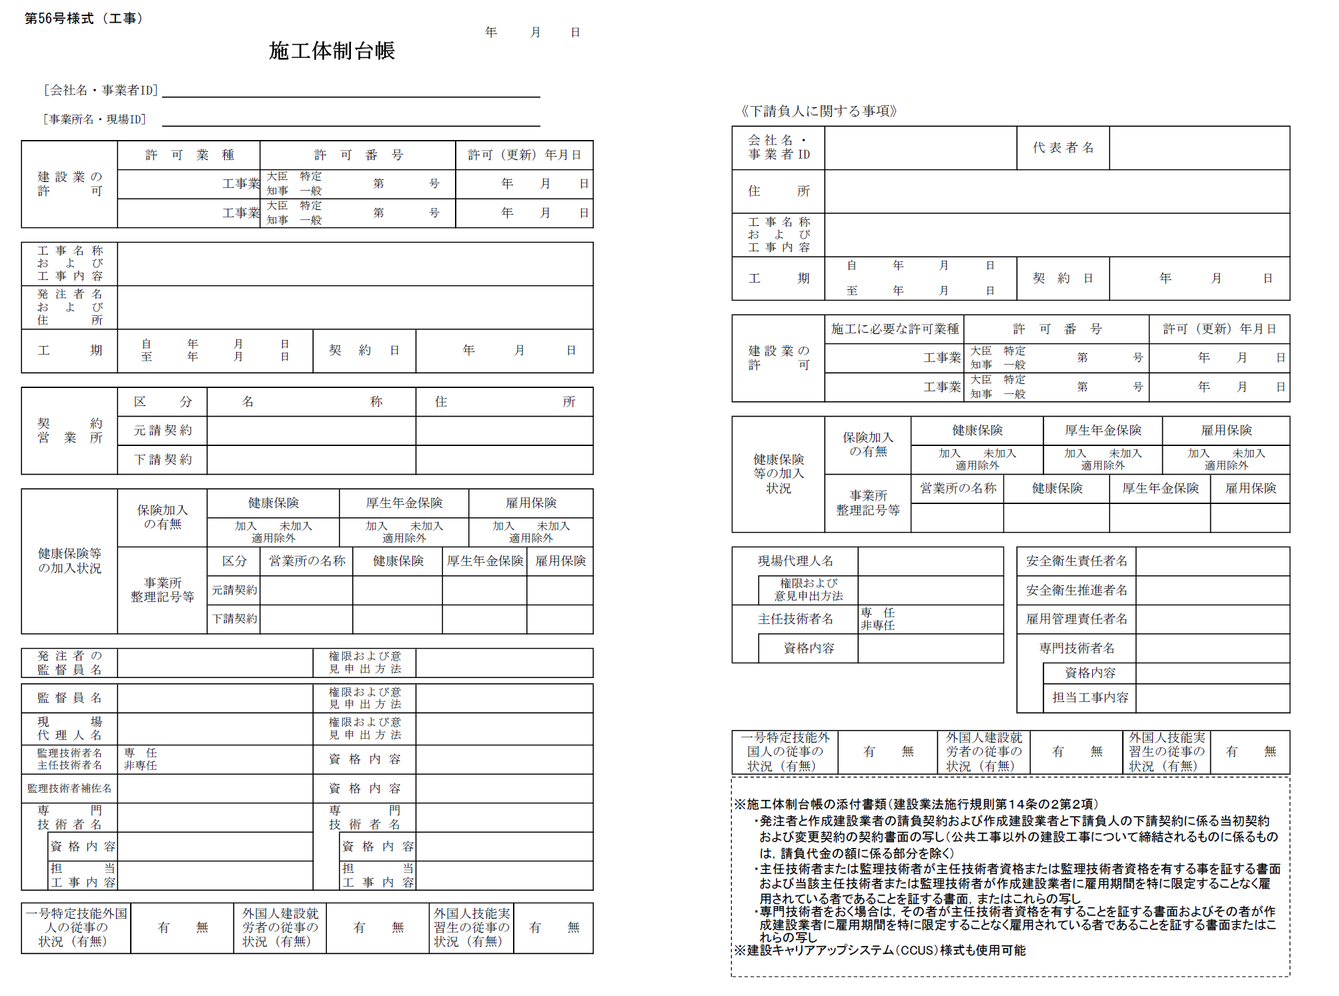

第５７号様式（工事）
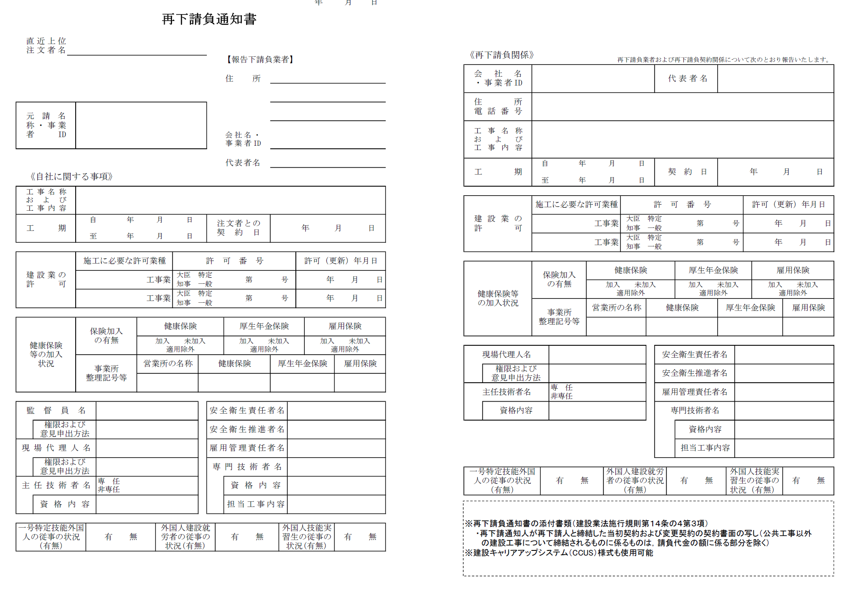

第58号様式（工事）

第５９号様式（工事）

第6０号様式（工事）

年（ 年） 月 日

函館市長 様

工事監督員（職氏名）
主任監督員
監 督 員

概数として扱っていた数量の確定について

工 事 名

上記工事について，別紙のとおり数量が確定したので報告します。

注１ 結果的に工事数量に変更が生じなかった場合において，設計変更時に確定処理を行った場合は，本様式による報告の必要はない。
２ 別紙として，「概数として扱う数量一覧表」を添付すること。
第6１号様式（工事）

（公文記号）
年（ 年） 月 日

（受注者） 様

函館市長

概数として扱っていた数量の確定について

工 事 名

上記工事について，別紙のとおり数量が確定したので承諾のうえは，速やかに承諾書を提出してください。

注 別紙として，「概数として扱う数量一覧表」を添付すること。

第6２号様式（工事）

年（ 年） 月 日

函館市長 様

工事監督員（職氏名）
主任監督員
監 督 員

現場閉所等実績における週休２日の確保について

工 事 名

上記工事について，別紙のとおり週休２日が確保されたことを確認したので報告します。

注1 別紙として，「工事施工協議簿」の写しおよび「休日等取得実績調書」を添付すること。
第6３号様式（工事）

（公文記号）
年（ 年） 月 日

（受注者） 様

函館市長

現場閉所等実績における週休２日の確保について

工 事 名

上記工事について，週休２日が確保されたことを確認しましたので通知します。

